**Архітектура обчислювальних систем та схемотехніка**

***Лабораторна робота №1***

Виконала:

Cтудентка групи ПМО-11

Кравець Ольга

**Тема:** Побудова і дослідження простих логічних схем

**Мета**: освоїти роботу з пакетом Electronics Workbench (EWB). Ознайомитися з можливостями пакета щодо синтезу логічних схем. Застосувати набуті знання для побудови простих логічних схем за відомими записами з алгебри логіки. Перевірити роботу схеми і скласти таблицю істинності.

**Варіант № 10**

**Результат роботи:** Попередньо ознайомившись з можливостями Electronics Workbench (EWB) та теоретичними відомостями до Лабораторної роботи №1, я побудувала схему, відповідно до обраного варіанту.

Нижче наведено формулу за якою побудована схема:

$$f=ab\overline{c}+ad$$

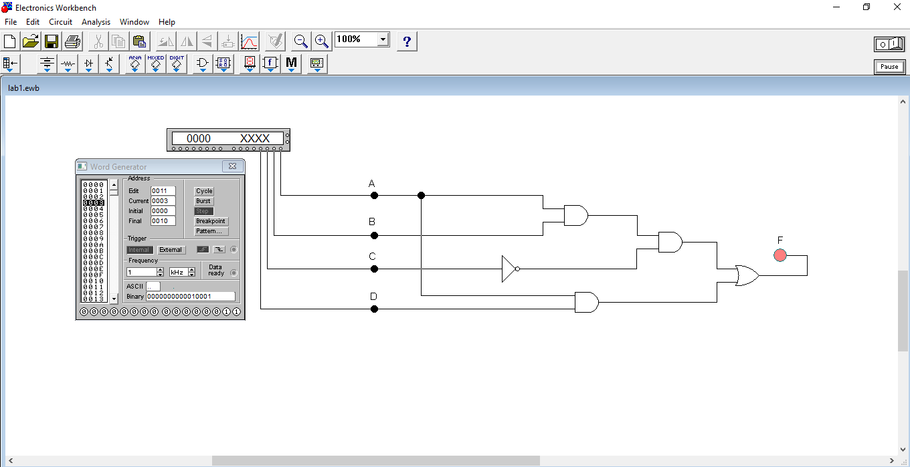

Для цього використано:

● 2-input OR gate (1 шт)

● 2-input AND gate (3 шт)

● NOT gate (2 шт)

● Connector (5 шт)

● Indicator (1 шт)

● Word Generator (1 шт)

**Короткий опис методики синтезу комбінаційної схеми та вибору необхідних приладів:** за допомогою прикладного пакета EWB та використовуючи відповідні елементи було синтезовано у робочому полі комбінаційну схему. Потім вхід синтезованої схеми було приєднано до вихідних клем молодших розрядів генератора слів, а вихід – до аналізатора логічних рівнів та індикатора. На відповідних місцях комбінаційної матриці генератора слів було записано усі можливі комбінації вхідних сигналів. За допомогою клавіші STEP генератора слів покроково перебрано усі комбінації вхідних сигналів. Результати роботи схеми спостерігаються за допомогою аналізатора логічних рівнів та індикатора записуючи їх у таблицю істинності.

**Запустивши генератор слів, отримано таку таблиці істинності:**

|  |  |  |  |  |
| --- | --- | --- | --- | --- |
| **A** | **B** | **C** | **D** | **F** |
| 0 | 0 | 0 | 0 | 0 |
| 0 | 0 | 0 | 1 | 0 |
| 0 | 0 | 1 | 0 | 0 |
| 0 | 0 | 1 | 1 | 0 |
| 0 | 1 | 0 | 0 | 0 |
| 0 | 1 | 0 | 1 | 0 |
| 0 | 1 | 1 | 0 | 0 |
| 0 | 1 | 1 | 1 | 0 |
| 1 | 0 | 0 | 0 | 0 |
| 1 | 0 | 0 | 1 | 1 |
| 1 | 0 | 1 | 0 | 0 |
| 1 | 0 | 1 | 1 | 1 |
| 1 | 1 | 0 | 0 | 1 |
| 1 | 1 | 0 | 1 | 1 |
| 1 | 1 | 1 | 0 | 0 |
| 1 | 1 | 1 | 1 | 1 |

Правильність роботи цієї схеми легко перевірити, підставивши значення логічних змінних у формулу і порівнявши результати з тими ,які були отримані.

**Висновок:** Виконуючи цю лабораторну роботу, я ознайомилася з можливостями програмного симулятора Electronics Workbench для синтезу логічних схем. Одну з таких схем реалізовано, перевірено її правильність та складено таблицю істинності.